Produkt:

Vegansk

Klima

Miljø-venlig

Orangutaner

* **Afsender**

Organic manics, (Øko, miljø, aber, træer)

* **Målgruppe**

Indre by, venstrefløj, 20-40årige,

* **Produkter**
* Orangutang Tee (Du betaler et års ophold for en monke på en institution)
* Tree tee ( Du får en tee med et billede af et træ du har reddet.) 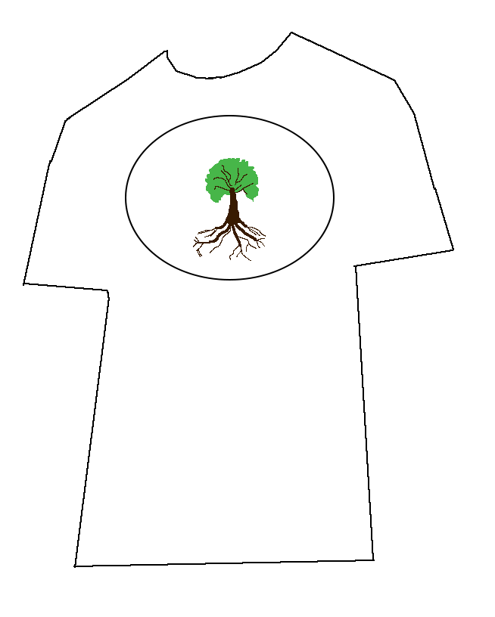
* Plant a seed, be the change! (en pakke frø til køkkenhaven, voldsom overpris, går til at plante træer i regnskoven)
* Kangaroo pouch (bælte taske designet som en kænguru)
* **USP (Unique Selling Points)**Støtter velgørenhed, etisk produktion, identitetsmarkør